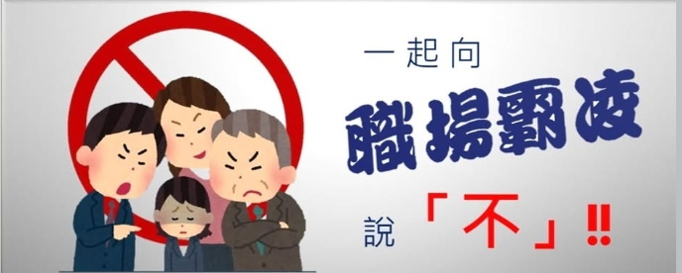

**臺南市立仁德國民中學申訴管道**

**專線：06-2682724#561**

**傳真：06-2895683**

**電子郵件：personnel01@rdjh.tn.edu.tw**

範本